HỒ SƠ ỨNG VIÊN

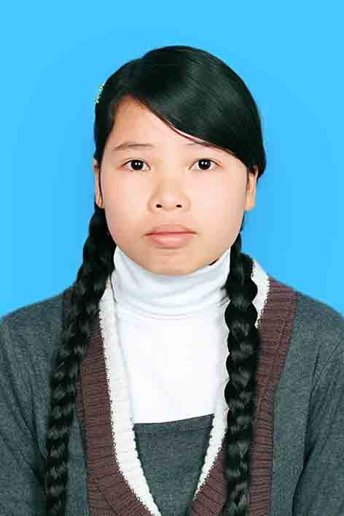

Vị trí ứng tuyển:

I. Thông tin cá nhân
Họ và tên: HÀ THỊ THẮNG
Giới tính: Nữ
Ngày sinh: 09/01/1989
Nơi sinh: Đại Lâm - Tam Đa - Yên Phong - Bắc Ninh
Nguyên quán: Tam Đa - yên Phong - Bắc Ninh
Hộ khẩu thường trú: Tam Đa - Yên Phong - Bắc Ninh
Chỗ ở hiện nay: Nhà số 4, tổ 56, Phường Dịch Vọng Hậu, Xuân Thủy, Cầu Giấy, Hà Nội.
Tình trạng sức khỏe: Tốt
Chiều cao: 1.52 m
Cân nặng: 42kg
Tình trạng hôn nhân:  Có gia đình ✓ Chưa gia đình
Email: hatsuongdemhathang@gmail.com
Điện thoại liên hệ: 01688417630

II. Thông tin gia đình
Họ và tên bố: HÀ QUÝ LONG Tuổi: 67
Nơi làm việc: Làm ruộng Giữ vị trí:

Họ và tên mẹ: NGUYỄN THỊ NHÃ Tuổi: 66
Nơi làm việc: Làm ruộng Giữ vị trí:

Anh chị em (Họ tên, năm sinh, vị trí công tác):
Anh trai: HÀ QUÝ TRUNG, Năm sinh: 1970, Nghề nghiệp: Làm ruộng
Anh trai: HÀ QUÝ KIÊN, Năm sinh: 1972, Nghề nghiệp: Làm ruộng
Anh trai: HÀ QUÝ CHIẾN, Năm sinh: 1977, Nghề nghiệp: Làm ruộng
III. Đào tạo
Tốt nghiệp trường: Đại học Sư phạm Hà Nội Xếp loại: Giỏi
Chuyên ngành: Công tác xã hội Hệ: ✓ Đại học  Khác:
Các khóa đào tạo khác:
IV. Thông tin khác

1. Điểm mạnh của bản thân
Nhiệt tình trong công việc, chịu được áp lực cao, nhanh nhẹn hoạt bát.
Tinh thần trách nhiệm cao. Khả năng làm việc độc lập và làm nhóm tốt
Có tính thần ham học hỏi, chân thành, luôn hòa dồng với mọi người.
Có khả năng diễn kịch, hát, múa

2. Sở thích bản thân
Thích ca nhac, thích giao lưu, ham học hỏi, mở rộng mối quan hệ xã hội
Thích được làm những điều mình thích

3. Tóm lược kỹ năng
Kỹ năng giao tiếp
Kỹ năng làm việc nhóm
Kỹ năng giao tiếp
Kỹ năng học hỏi

V. Quá trình học tập.
STT | Tên Bài tập lớn | Số người tham gia | Vai trò | Giảng viên hướng dẫn | Điểm
1 | Đề tài nghiên cứu khoa học: Thực trạng mất cân bằng giới tính của trẻ sơ sinh trên địa bàn xã Tam Đa – Yên Phong – Bắc Ninh. | 3 | Trưởng nhóm | Th.s Nguyễn Thu hà | 9/10
2 | Đề tài nghiên cứu khoa học: Vận dụng tham vấn trong việc hỗ trợ tâm lý với trẻ em có HIV tại trung tâm lao động xã hội 02- Ba Vì - Hà Nội | 2 | Trưởng nhóm | Th.s Phạm Văn Tư | 9/10
3 | Khóa luận: Vận dụng phương pháp công tác xã hội nhóm trong việc hỗ trợ nâng cao hiệu quả mô hình hoạt động của nhóm người đồng tính nam tại câu lạc bộ Niềm Tin Xanh – Hà Nội | 1 |  | Th.s Tô Phương Oanh | 10/10
VI. Kinh nghiệm làm việc

STT | Hoạt động | Thời gian | Địa điểm | Chức danh | Công việc chính
1 | Trung tâm điều dưỡng thương binh | 06/2009 -07/2009 | Thuận Thành, Bắc Ninh | Tình nguyện viên | - Trao đổi, chia sẻ với các bác thương binh tại trung tâm.  - Tổ chức các hoạt động vui chơi, giải trí cho các trẻ em trung tâm.
2 | Trung tâm bảo trợ trẻ em mồ côi và tàn tật | 10/2009 | Việt Trì, Phú Thọ | Tình nguyện viên | - Trao đổi, trò truyện, giúp đỡ trẻ em khuyết tật tại trung tâm.  - Tổ chức vui chơi, giải trí cho các em.
3 | Trung tâm bảo trợ xã hội 04 | 9/2009- 10/2010 | Ba Vì, Hà Nội | Thình nguyện viên | - Dạy van hóa cho trẻ em mồ côi, khuyết tật tại trung tâm
4 | Phát triển cộng đồng | 12/2009 | Phương Độ, Hà Giang |  | - Thực hành phát triển cộng đồng, xây dựng bảng hỏi, thu thập thông tin.  - Giao lưu tiếp xúc với người dân tộc Tày, Giao  - Tham gia tổ chức cho người dân tại địa phương về chủ đề chống bạo lực gia đình, mê tín dị đoan
5 | Trung tâm lao động xã hội 02 | 6/2010 – 7/2010 | Ba Vì, hà Nội | Tình nguyện viên | - Dạy văn hóa cho trẻ em có HIV tại trung tâm  - Tổ chức các buổi nói chuyện về chủ đề sức khỏe sinh sản  - Tổ chức hoạt động vui chơi, cuộc thi giữa các nhà trẻ
6 | Trung tâm hỗ trợ các chương trình phát triển xã hội (CSDP) | 2/2011- 4/2011 | Hào Nam,Đống Đa, Hà Nội | Thực tập viên | - Thực tập viên  - Nghiên cứu, tìm và dịch tài liệu về chủ đề người đồng tính
7 | Trung tâm huy động cộng đồng Việt Nam phòng chống HIV/AIDS (VICOMC) | 3/2011- 5/2011 | Định Công, Hà Nội | Thực tập viên | - Thực tập viên  - Tham gia hoạt động dự án truyền thông HIV/AIDS tại Hồng Kỳ, Yên Thế, Bắc Giang

VIII. Các khóa training
STT | Tên khóa trainning | Thời gian | Cơ quan
1 | Tập huấn về kỹ năng giao tiếp, quản trò | 3/2011 | Trung tâm phát triển thanh thiếu niên Việt Nam
2 | Tập huấn về kỹ năng viết dự án | 3/2011 | Trung tâm huy động cộng đồng Việt Nam phòng chống HIV/AIDS (VICOMC)
3 | Kỹ năng tập huấn bổ sung về thực hành tư vấn | 5/2011 | Trung tâm huy động cộng đồng Việt Nam phòng chống HIV/AIDS (VICOMC)
4 | Tập huấn: Khóa học về kỹ năng thực hiện pháp lệnh dân chủ cơ sở | 6/2011 | Trung tâm hỗ trợ các chương trình phát triển xã hội (CSDP)

VIII. Các chứng chỉ khác
STT | Chứng chỉ
1 | Nghiệp vụ sư phạm

Tôi xin cam đoan những lời khai trên hoàn toàn là sự thật và chỉ có sự thật.
Người khai
(Ký và ghi rõ họ tên)

Hà Thị Thắng

